ПРОТОТИП SaaS
YT Pulse
Техническое задание
Веб-сервис для автора YouTube: американские тренды, разбор превью, генерация пака и очередь ролика

Статус: прототип (не production)
Хостинг: Vercel Hobby (https://vercel.com/) · База: Neon free (https://neon.com/) · Оплата: ЮKassa test (https://yookassa.ru/developers/payment-acceptance/testing-and-going-live/testing#test-options)
Дата: 03.09.2026 Версия: 1.0
Содержание
1. Продукт
2. Дизайн-система кабинета
3. Тарифы и оплата
3.4. Как реализовать разбор и сортировку
4. Экраны. Вход
5. Тренды США
6. Превью и Why it clicks
7. Генерация
8. Очередь ролика
8.1. Генерация и склейка длинного ролика
9. Личный кабинет
10. Тарифы и оплата — экраны
11. Модули
12. Ограничения прототипа

1. Продукт
YT Pulse — веб-сервис для автора YouTube. Сервис показывает американские тренды, локально объясняет, почему чужое превью выглядит кликабельным, на тарифе Pro собирает пак превью и ставит ролик в очередь.
Документ фиксирует прототип. Хостинг — Vercel Hobby. База — Neon free. Оплата ЮKassa работает только в тестовом режиме: виджет настоящий, деньги не списываются. Генерация видео в этой версии — заглушка файла со статусами queued / rendering / ready.

Состав прототипа
- Регистрация и вход по почте и паролю, сессия на Vercel, личный кабинет с вкладками.
- Лента американских трендов YouTube с шестью фильтрами без search.list.
- Список top performing previews текущего фильтра и выбранного тренда.
- Разбор Why it clicks — ровно три локальных тега.
- Генерация превью по выбранному тренду — только Pro.
- Генерация ролика через обёртку API — только Pro; в прототипе заглушка.
- Тарифы Free и Pro (месяц / 6 месяцев / год). После тестовой оплаты в кабинете ставится Pro на выбранный срок.

2. Дизайн-система кабинета
Все экраны после входа живут в одном каркасе. Сетка, палитра, типографика и положение главного действия не меняются от вкладки к вкладке.

Каркас
- Тёмная тема. Фон #07080C, поверхность #12141C, линия #262B3A.
- Узкая левая навигация 228 px: логотип, шесть пунктов, внизу почта и бейдж плана.
- Верхняя полоса: название экрана, подпись источника данных, кнопка «Обновить кэш».
- Центр — рабочая зона. Справа при необходимости рельс 320 px с пояснениями.
- Нижний бар высотой 72 px: подсказка слева, одно главное действие справа, вторичное рядом.
- Акцент продукта — #FF3B4E. Pro и апгрейд — #8B6CFF. Успех — #3DDC97. Тест — #F5C14A.
- Превью всегда 16:9, обложка object-fit: cover, длительность — бейджем в правом нижнем углу кадра.
- Скругления 16 / 12 / 10. Карточки без теней, кроме выбранного состояния (обводка accent).

Навигация
Пункт | Экран | Доступ
Тренды США | Лента + фильтры + сводка | Free / Pro
Превью | Top previews + кадр + Why it clicks | Free видит разбор, Pro генерирует
Генерация | Форма пака + варианты | Только Pro, иначе замок
Очередь | Задача ролика + статусы + плеер-заглушка | Только Pro, иначе замок
Кабинет | Профиль / Подписка / Возможности / Платежи | Free / Pro
Тарифы | Карточки планов → оплата | Free / Pro

Личный кабинет не является отдельным сайтом. Это та же оболочка: вкладки кабинета переключают только центр. Сайдбар и нижний бар остаются.

3. Тарифы и оплата
План | Цена | Срок | Что входит
Free | 0 ₽ | Бессрочно | Лента US, фильтры, локальный разбор, Why it clicks. Без генерации картинок и роликов.
Pro | 700 ₽ | 1 месяц | Всё из Free + генерация превью + очередь ролика.
Pro | 1800 ₽ | 6 месяцев | Тот же Pro. Другая дата окончания.
Pro | 7000 ₽ | 1 год | Тот же Pro. Другая дата окончания.

После успешного тестового платежа в таблице users: plan = pro, pro_expires_at = now + срок. Деньги не списываются. Автопродления в прототипе нет. На экране оплаты всегда бейдж TEST MODE. Нужны страница успеха и страница ошибки. Webhook пишет сырой payload в payments.

3.1. Хостинг и данные
- Хостинг: Vercel Hobby, serverless functions.
- База: Neon.tech PostgreSQL, free tier.
- Репозиторий: GitHub. Деплой Vercel при пуше в main.
- Внешний cron не используется.
- Обновление трендов: кнопка «Обновить кэш» и открытие ленты, если кэш протух.
- Ключи API только в переменных Vercel. В репозитории секретов нет.

3.2. Фильтры ленты
YouTube search.list не использовать. Все фильтры строятся из mostPopular региона US.
Фильтр | Откуда | Как отбираем
All | mostPopular, region=US | Список как есть
Shorts | Тот же список All | Длительность до 60 секунд
Longform | Тот же список All | Длительность от 60 секунд
Gaming | mostPopular, категория Gaming | По категории
AI | mostPopular, Science & Technology | Затем слова в названии (AI, GPT, model и т. п.)
Finance | mostPopular, News & Politics | Затем слова в названии (money, invest, finance и т. п.)

3.3. Top performing previews и Why it clicks
Берём выбранный тренд и ролики текущего фильтра. Скачиваем jpg с i.ytimg.com. Каждое превью разбираем локально. Сортируем по сумме признаков: крупное лицо, высокий контраст, заметная текстовая зона, объект в центре. Это не CTR YouTube.
На Free показываем первые позиции списка. Генерация новых превью закрыта.
Тег на экране | Чем считаем | Правило
Face closeup | MediaPipe | Лицо есть и занимает заметную часть кадра
High contrast | OpenCV | Сильный контраст яркости
Text area | OpenCV | Крупный высококонтрастный блок под текст

Справа на экране — только эти три тега и короткое пояснение. Проценты, emotion и curiosity gap не делать.

3.4. Как реализовать разбор и сортировку
Раздел фиксирует реализацию §3.3. Старый текст не заменяется. Why it clicks — не LLM и не CTR YouTube. Это локальный разбор jpg-превью: скачать кадр, посчитать признаки, записать теги, отсортировать список по сумме баллов.
Подсчёт признаков и score_sum выполняется автоматически на сервере. Ручная разметка тегов и ручной ввод баллов не предусмотрены.
MediaPipe и OpenCV — библиотеки на сервере, не внешнее API и не готовый сервис кликабельности. Серверная функция скачивает jpg, вызывает Face Detection в MediaPipe и функции OpenCV, сравнивает результат с порогами этого раздела и пишет теги в preview_tags. Отдельного API «Why it clicks» нет.

Цепочка
Вход: выбранный тренд (video_id) + текущий фильтр ленты (All / Shorts / Longform / Gaming / AI / Finance).
Список роликов фильтра берётся из trends_cache, не из search.list.
Для каждого video_id сервер скачивает обложку: сначала https://i.ytimg.com/vi/{id}/hqdefault.jpg, если 404 — maxresdefault.jpg, затем mqdefault.jpg.
Кадр разбирается на сервере движками MediaPipe (лицо) и OpenCV (контраст, текстовая зона, объект в центре).
Результат пишется в preview_tags. Повторно качать и считать тот же video_id не нужно, пока жив кэш трендов.
Экран «Превью» читает уже посчитанные теги: слева список по score_sum, в центре выбранный кадр, справа три тега выбранного превью.

Когда считать
Счёт запускается вместе с обновлением кэша трендов (кнопка «Обновить кэш» или открытие ленты, если кэш протух). Не считать MediaPipe/OpenCV на каждый клик по карточке — функция Vercel Hobby не должна разбирать пачку jpg в запросе UI.
Если для video_id строка в preview_tags уже есть и тренд не обновлялся — отдаём сохранённые теги. После обновления mostPopular пересчитываем только новые или изменившиеся id.

Правила признаков
Каждый признак — порог «да/нет», затем +1 балл. Веса равные. Четвёртый признак входит в сумму, но на экран Why it clicks не выводится.
Признак | Движок | Порог «да» | Балл / поле
Face closeup | MediaPipe Face Detection | Лицо есть и площадь лица ≥ 12% кадра | +1 → face_closeup
High contrast | OpenCV | σ яркости кадра выше порога (сильный разброс светлого и тёмного) | +1 → high_contrast
Text area | OpenCV | Крупный высококонтрастный прямоугольник под заголовок превью | +1 → text_area
center_object, не на экране | OpenCV | Главный объект ближе к центру, не прижат к краю | +1 → center_object

Формула сортировки
score_sum = face_closeup + high_contrast + text_area + center_object. Диапазон 0…4.
Список top performing previews = ролики текущего фильтра, сортировка score_sum по убыванию. При равенстве баллов сохраняется исходный порядок mostPopular из кэша (стабильная сортировка). Просмотры YouTube в score_sum не входят.
Клик по превью слева не пересчитывает список: меняются только центральный кадр и правый рельс Why it clicks.

Логика подсчёта баллов
Вход расчёта — один jpg превью. Название ролика, просмотры, лайки и CTR в формулу не входят. Каждый признак после порога даёт 0 или 1. Веса равные.

Face closeup
MediaPipe Face Detection возвращает рамку лица (x, y, w, h). Если лиц несколько — берётся рамка с максимальной площадью. Лица нет — face_closeup = false.
доля_лица = (w × h) / (ширина_кадра × высота_кадра). face_closeup = true, если доля_лица ≥ 0.12.

High contrast
OpenCV: кадр в оттенки серого. σ — стандартное отклонение яркости пикселей в диапазоне 0…255. high_contrast = true, если σ ≥ 55. Порог 55 фиксирован для прототипа.

Text area
OpenCV ищет крупный высококонтрастный прямоугольник, характерный для заголовка превью. text_area = true, если такой прямоугольник найден и его площадь ≥ 8% кадра.

center_object
На экран Why it clicks не выводится, в score_sum входит. Центр объекта = центр рамки лица, если face_closeup или лицо найдено; иначе центр самого контрастного пятна. center_object = true, если расстояние от центра объекта до центра кадра < 30% диагонали кадра.

Итог
score_sum = (face_closeup ? 1 : 0) + (high_contrast ? 1 : 0) + (text_area ? 1 : 0) + (center_object ? 1 : 0). Диапазон 0…4. Сортировка списка фильтра: score_sum по убыванию, при равенстве — исходный порядок mostPopular. Клик по карточке список не пересчитывает.

Что видит пользователь
Слева — уже отсортированный список. Free видит первые позиции, генерация закрыта.
Центр — выбранное превью 16:9.
Справа — ровно три тега выбранного кадра и короткое пояснение без процентов.
Пояснение статическое по тегу, не сгенерированный текст. Пример: Face closeup — «Лицо занимает заметную часть кадра»; High contrast — «Сильный контраст яркости»; Text area — «Крупный контрастный блок под текст».

Чего не делать в этом модуле
Не вызывать Groq/Gemini/Pollinations. Генерация пака — отдельный экран §7.
Не показывать score_sum, проценты, emotion, curiosity gap и четвёртый тег center_object.
Не сортировать «сначала все с лицом, потом все с текстом». Единственный ключ — score_sum.
Не умножать баллы на просмотры, лайки или чужой CTR.

Данные
Таблица preview_tags без сокращения полей: video_id, face_closeup, high_contrast, text_area, center_object, score_sum. Булевы признаки хранить как true/false, score_sum — целое 0…4. Связка с лентой — video_id из youtube_json кэша.

4. Экраны. Вход
Два состояния вне кабинета: вход и регистрация. Тот же тёмный фон, та же красная кнопка, тот же логотип. После успеха — редирект в «Тренды США».
Экран входа: почта + пароль. Сессия на Vercel.
Регистрация: новый пользователь сразу Free. Генерация закрыта до тестовой оплаты.
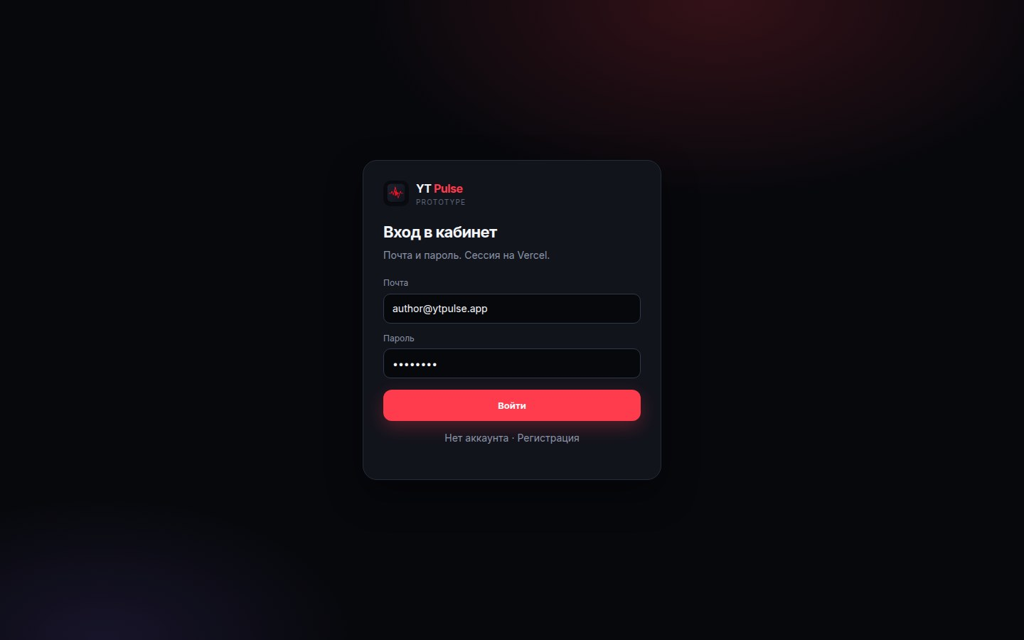
Рисунок 1. Экран входа
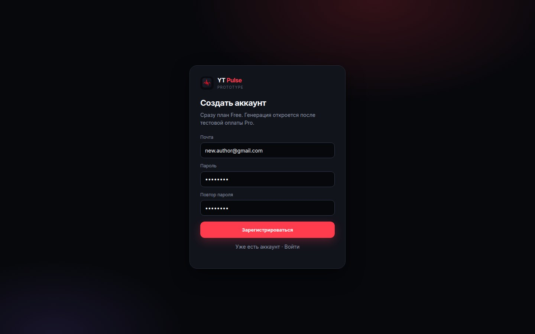
Рисунок 2. Экран регистрации

5. Тренды США
Сетка карточек в 3 колонки. Фильтры сверху чипами: All, Shorts, Longform, Gaming, AI, Finance. Справа — сводка выбранного ролика и источника данных. Внизу «Разобрать превью» (всем) и «Сгенерировать пак» (только Pro, иначе ведёт на тарифы).
Карточка: превью, название, канал, просмотры, длительность. Клик по карточке выделяет её красной обводкой и наполняет правый рельс. Кнопка «Разобрать» открывает вкладку «Превью» с этим роликом.
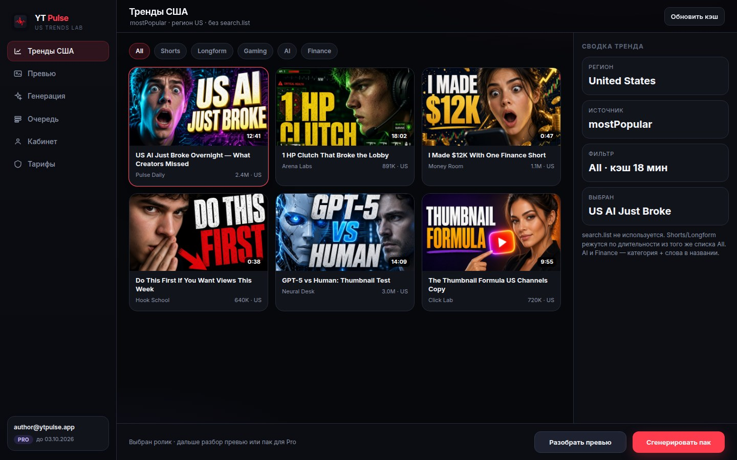
Рисунок 3. Лента «Тренды США», фильтр All
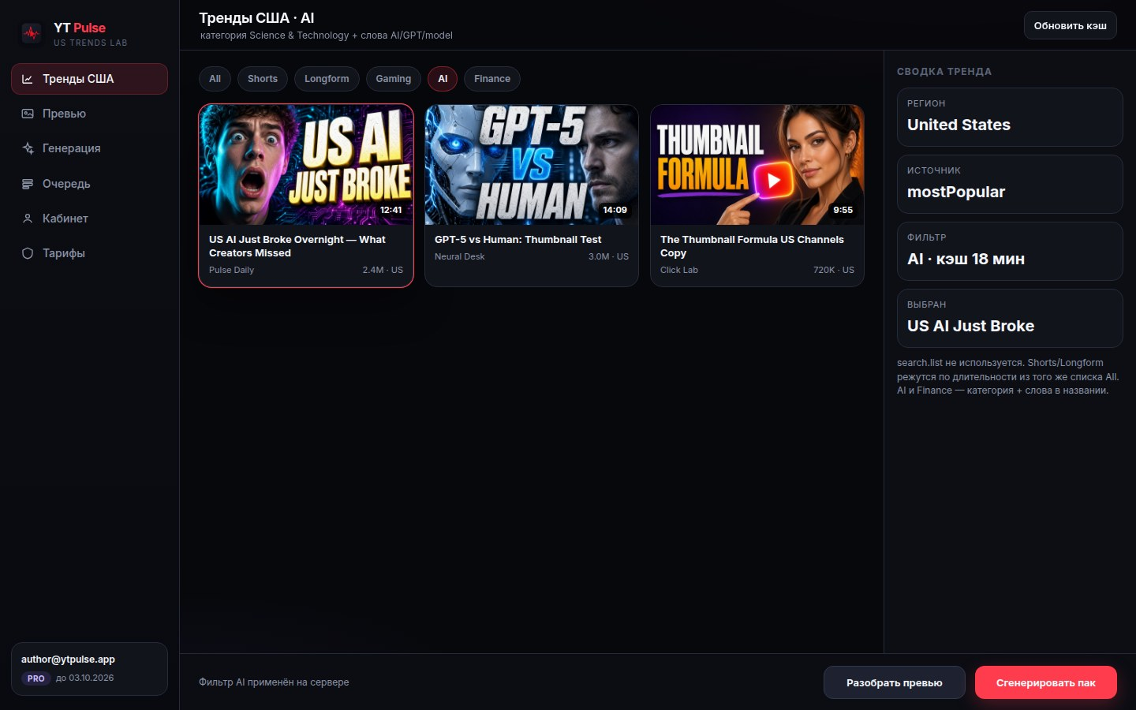
Рисунок 4. Лента «Тренды США», фильтр AI

6. Превью и Why it clicks
Слева — список top performing previews текущего фильтра. В центре — крупный кадр выбранного превью. Справа — три тега. Генерация вариантов доступна только Pro. На Free вторичная кнопка заменяется на «Открыть Pro».
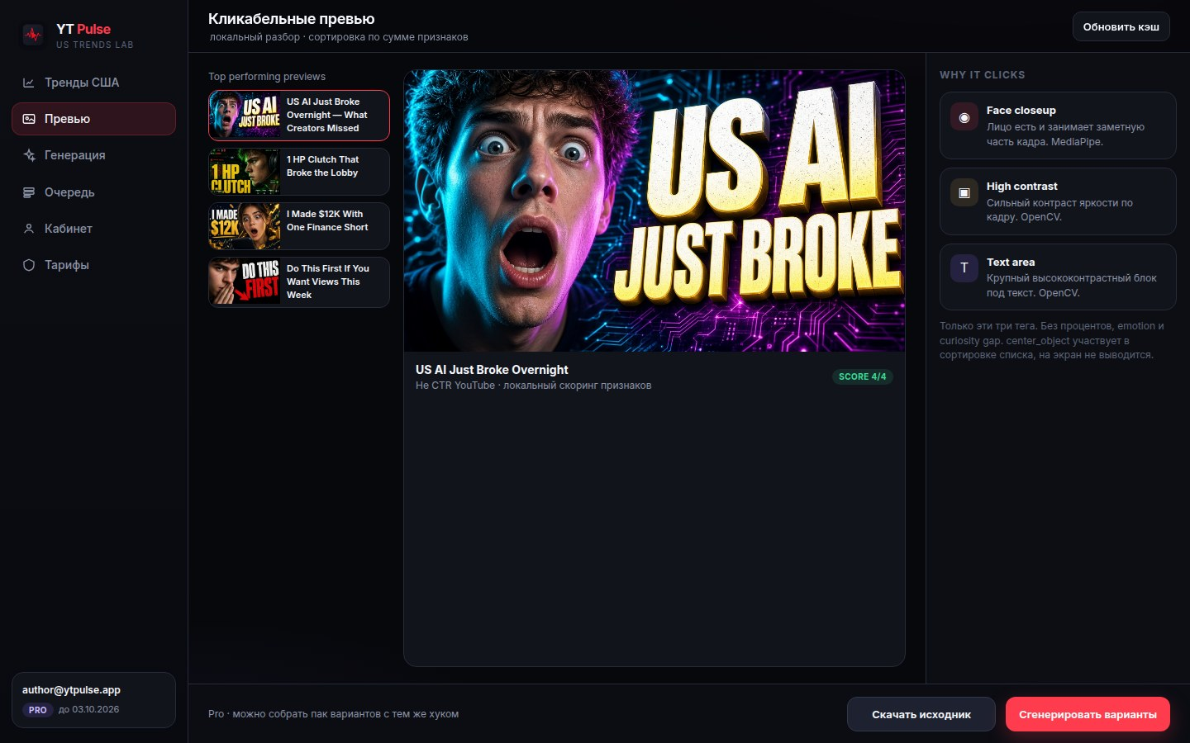
Рисунок 5. Превью, тариф Pro
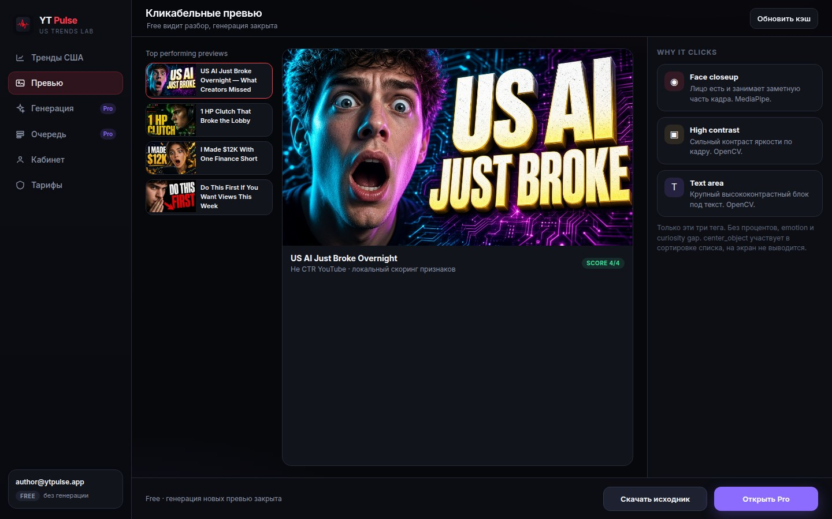
Рисунок 6. Превью, тариф Free

7. Генерация
Форма слева, результаты справа. Экран доступен только Pro. На Free — замок и переход к тарифам.
Текст — через Groq или Gemini. Картинка — через Pollinations или Gemini Flash Image. Ретраи и запасной провайдер обязательны. Статусы шагов видны на форме: текст → картинка → готово.
Превью в паке обязаны держать тот же визуальный уровень, что референс: крупное лицо, высокий контраст, крупная текстовая зона. Три варианта показываются сеткой 16:9. Главное действие — поставить ролик в очередь.
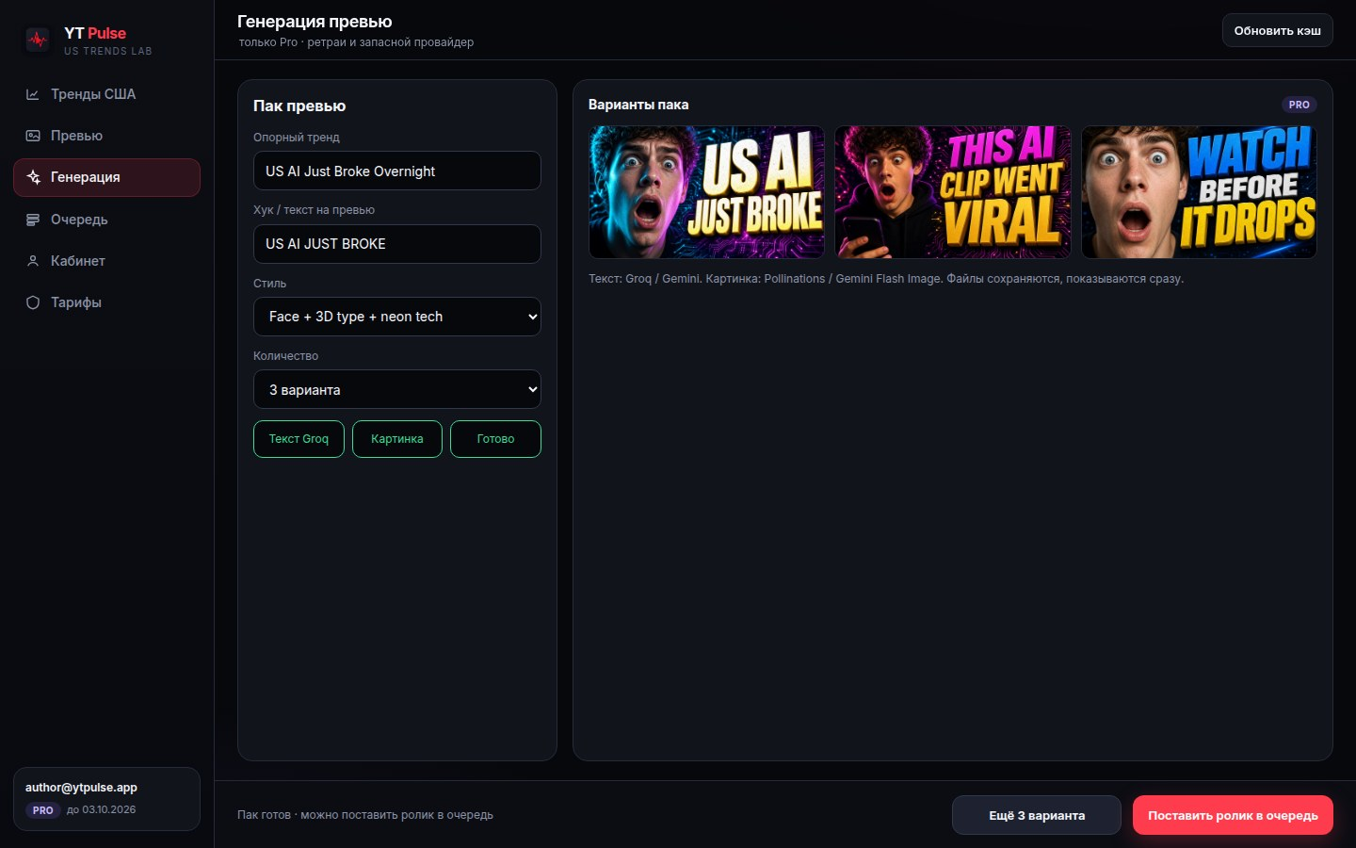
Рисунок 7. Генерация пака превью, тариф Pro
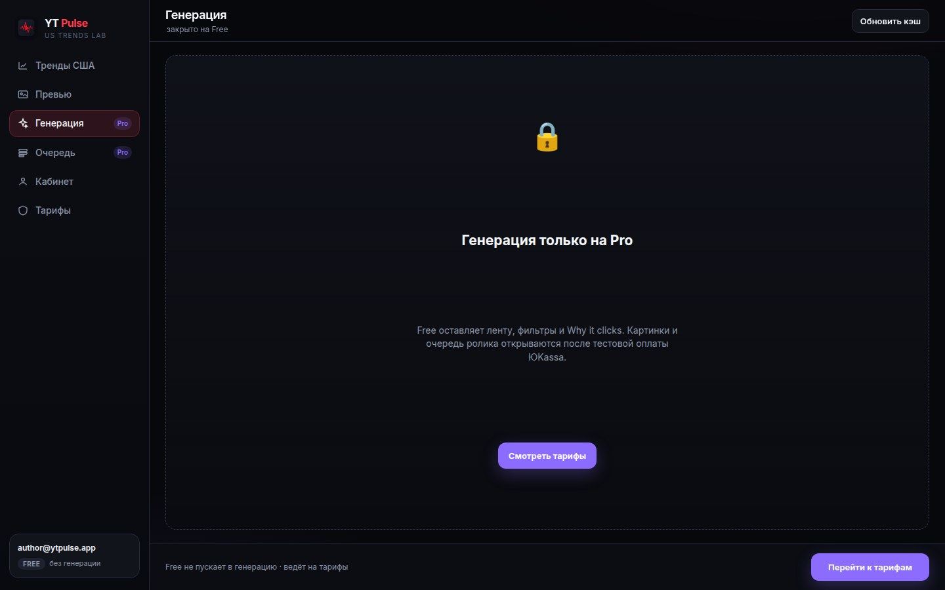
Рисунок 8. Генерация закрыта на тарифе Free

8. Очередь ролика
Проверка плана Pro. Создать задачу в Neon. Тип video. Статусы: queued → rendering → ready. Файл в прототипе — локальная заглушка.
Контракт провайдера: создать задачу, узнать статус, получить файл. Kling с сервера в этой версии не обязателен.

8.1. Генерация и склейка длинного ролика
Целевой контур прототипа: из превью-кадров пака и текстовых промптов собрать несколько коротких клипов и склеить их в один длинный ролик. Качество любое. Заглушка файла из §8 остаётся допустимой, если провайдер видео недоступен.

Вход
Пак превью с экрана «Генерация» (до 3 кадров 16:9) и выбранный тренд.
Промпт сцены: текст из Groq или Gemini (уже есть в контуре генерации превью).
Формат выхода: 16:9, тип generation_jobs.type = video.

Конвейер
1. Текст ролика режется на 3–6 сцен тем же Groq/Gemini. На сцену: кадр из пака + motion-промпт.
2. Каждая сцена → короткий клип 4–8 секунд: image-to-video из кадра или text-to-video по промпту.
3. Клипы склеиваются в длинный ролик. Склейка только FFmpeg (concat demuxer), без монтажного SaaS.
4. Статусы те же: queued → rendering → ready. В file_url пишется итоговый mp4.

Провайдер видео. Контракт
Один адаптер: создать задачу, узнать статус, получить файл. Смена модели не меняет экран «Очередь».
Для прототипа достаточно одного рабочего пути из таблицы ниже. Приоритет: бесплатный API с ключом в env Vercel. Нет ключа — локальный FFmpeg Ken Burns по кадрам пака (зум/пан по jpg) + склейка. Нет и этого — заглушка §8.
Инструмент | Роль | Цена в прототипе | Где запускать
Groq / Gemini | Нарезать ролик на сцены и motion-промпты | Бесплатный лимит API | Vercel, ключ в env
Luma Ray API | image-to-video / text-to-video, клип ~5–9 с | Бесплатный месячный лимит | Vercel → внешний API
fal.ai / PiAPI + Kling | image-to-video по кадру пака | Пробные кредиты брокера | Vercel → брокер
Алибаба Wan / DashScope | text-to-video и image-to-video | Пробные секунды на ключ | Vercel → API
ComfyUI + Wan 2.1/2.2 или LTX | Локальный image-to-video | 0 ₽, нужна GPU | Локальная машина, не Vercel Hobby
FFmpeg | Склейка клипов, fallback Ken Burns по jpg пака | 0 ₽ | Сервер или локально
Заглушка mp4 из §8 | Если ни один провайдер не ответил | 0 ₽ | Репозиторий / public
Не использовать в прототипе платные Runway / Veo / Sora как обязательные. Не собирать длинный ролик одним вызовом модели: модель даёт короткий клип, длину даёт склейка.
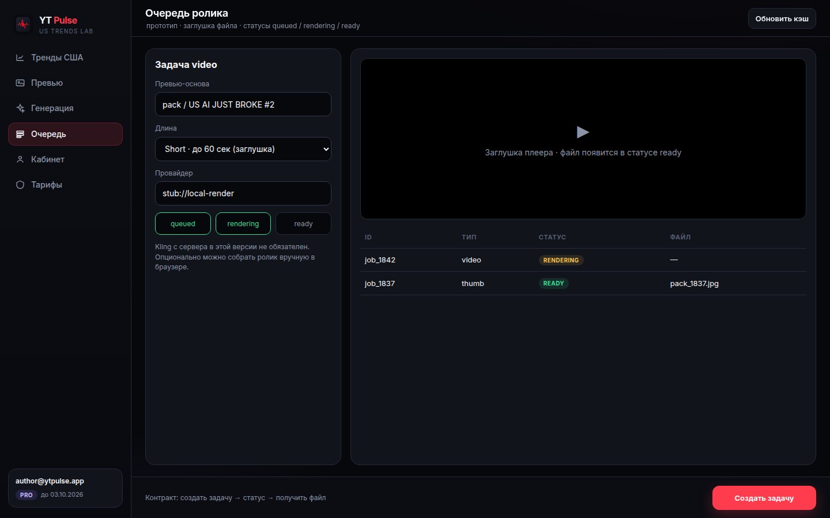
Рисунок 9. Очередь ролика: плеер-заглушка и таблица задач

9. Личный кабинет
Четыре вкладки в том же каркасе. Отдельные страницы с другой сеткой не делать.

9.1. Профиль
Почта, план, дата окончания Pro, дата регистрации, тип сессии. Кнопки: «Выйти», «Управлять подпиской».
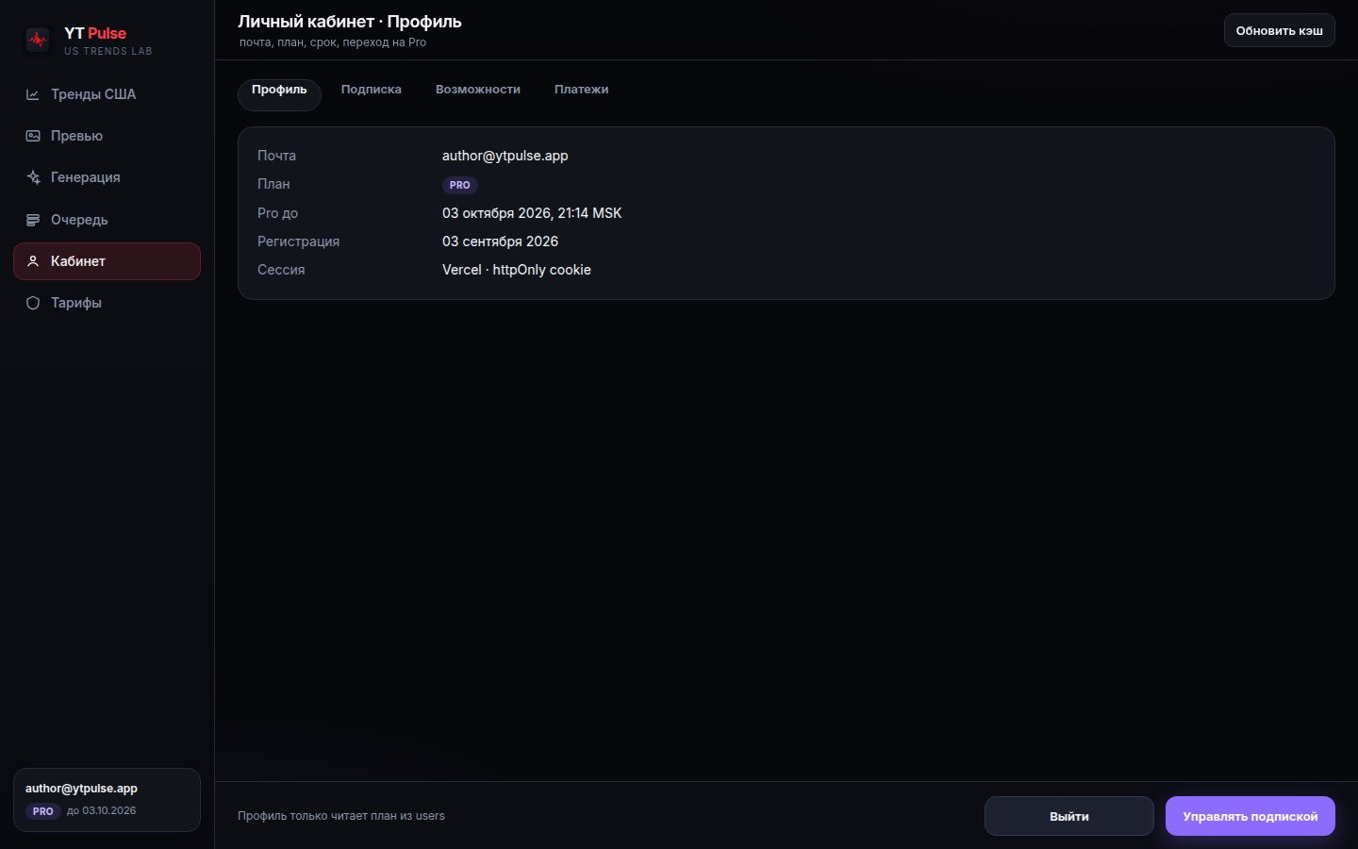
Рисунок 10. Кабинет — вкладка «Профиль»

9.2. Подписка
Текущий срок, даты старта и окончания, пометка что платёж тестовый и автопродления нет.
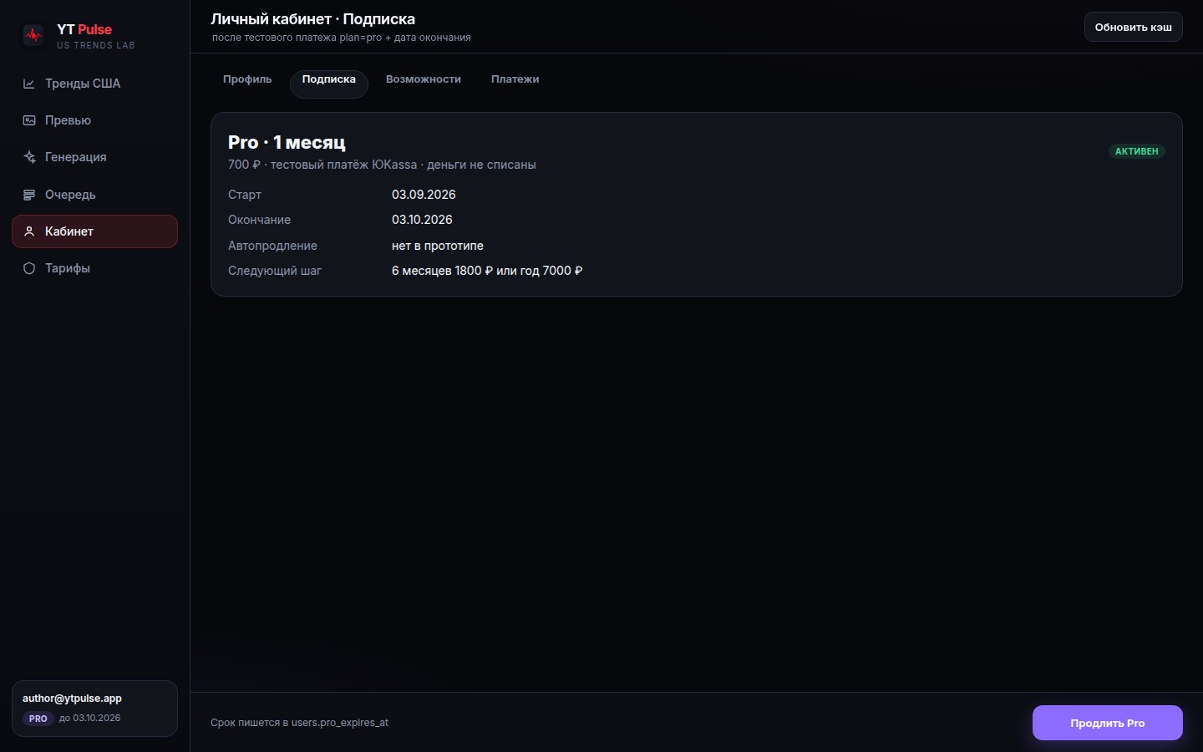
Рисунок 11. Кабинет — вкладка «Подписка»

9.3. Возможности
Список функций с бейджами Free / Pro / не делаем. Это единственное место, где пользователь видит границу тарифа текстом, без необходимости открывать генерацию.
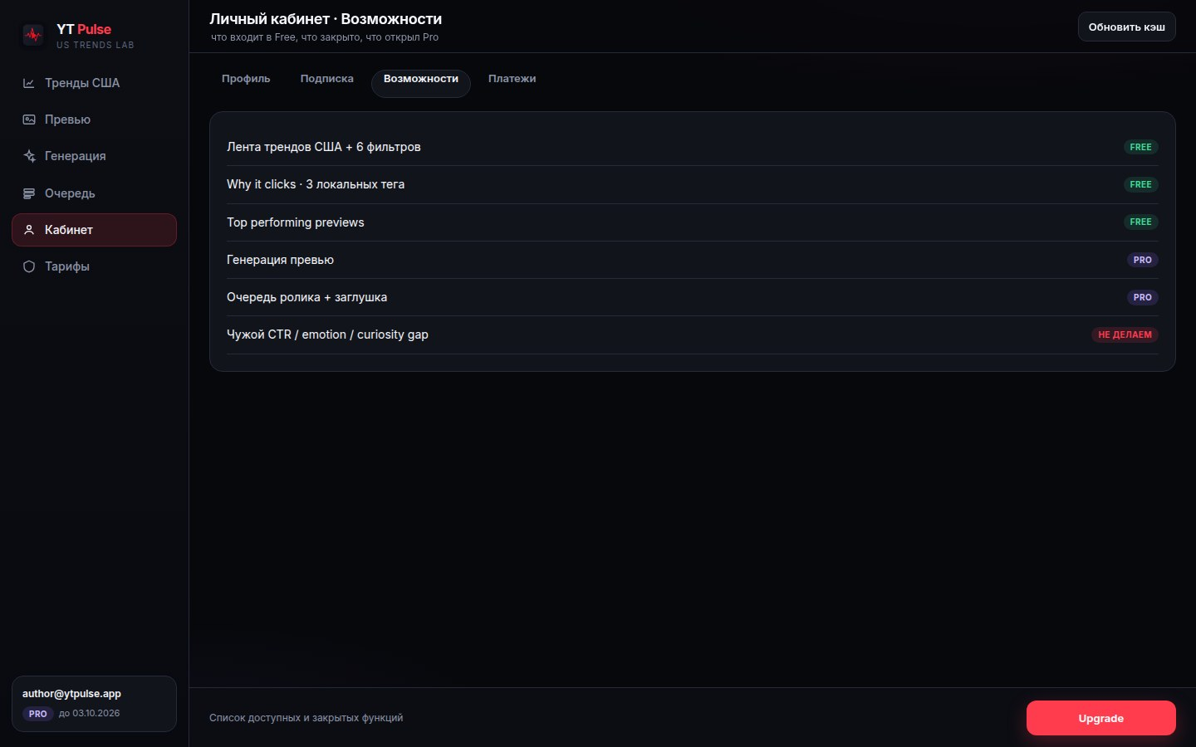
Рисунок 12. Кабинет — вкладка «Возможности»

9.4. Платежи
История из таблицы payments: id ЮKassa, срок, сумма, статус. Сырой webhook хранится в базе и на экран не выводится.
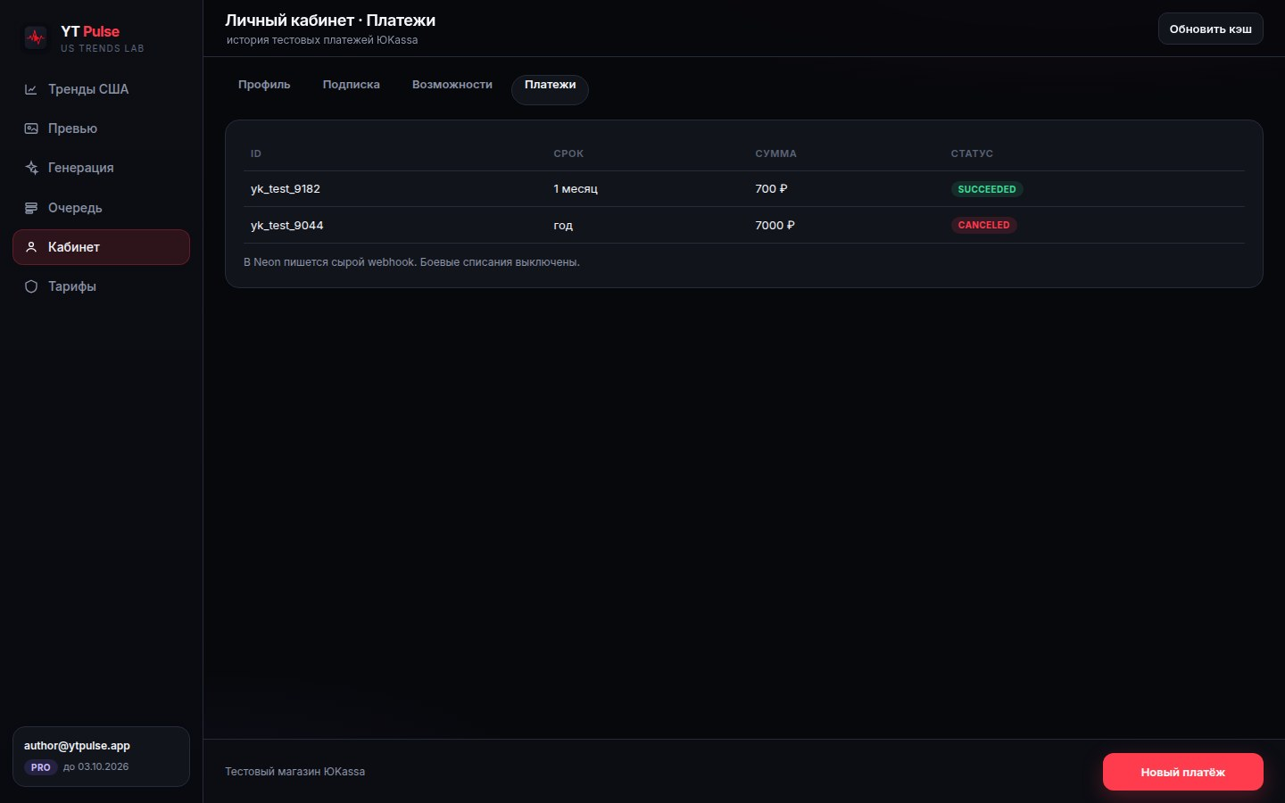
Рисунок 13. Кабинет — вкладка «Платежи»

10. Тарифы и оплата — экраны
Три карточки: Free, Pro месяц (акцент), Pro длинный срок. Выбор 6 месяцев или года дожимается на оплате, чтобы не плодить четвёртую карточку с тем же составом функций. Бейдж TEST MODE присутствует уже на экране тарифов.
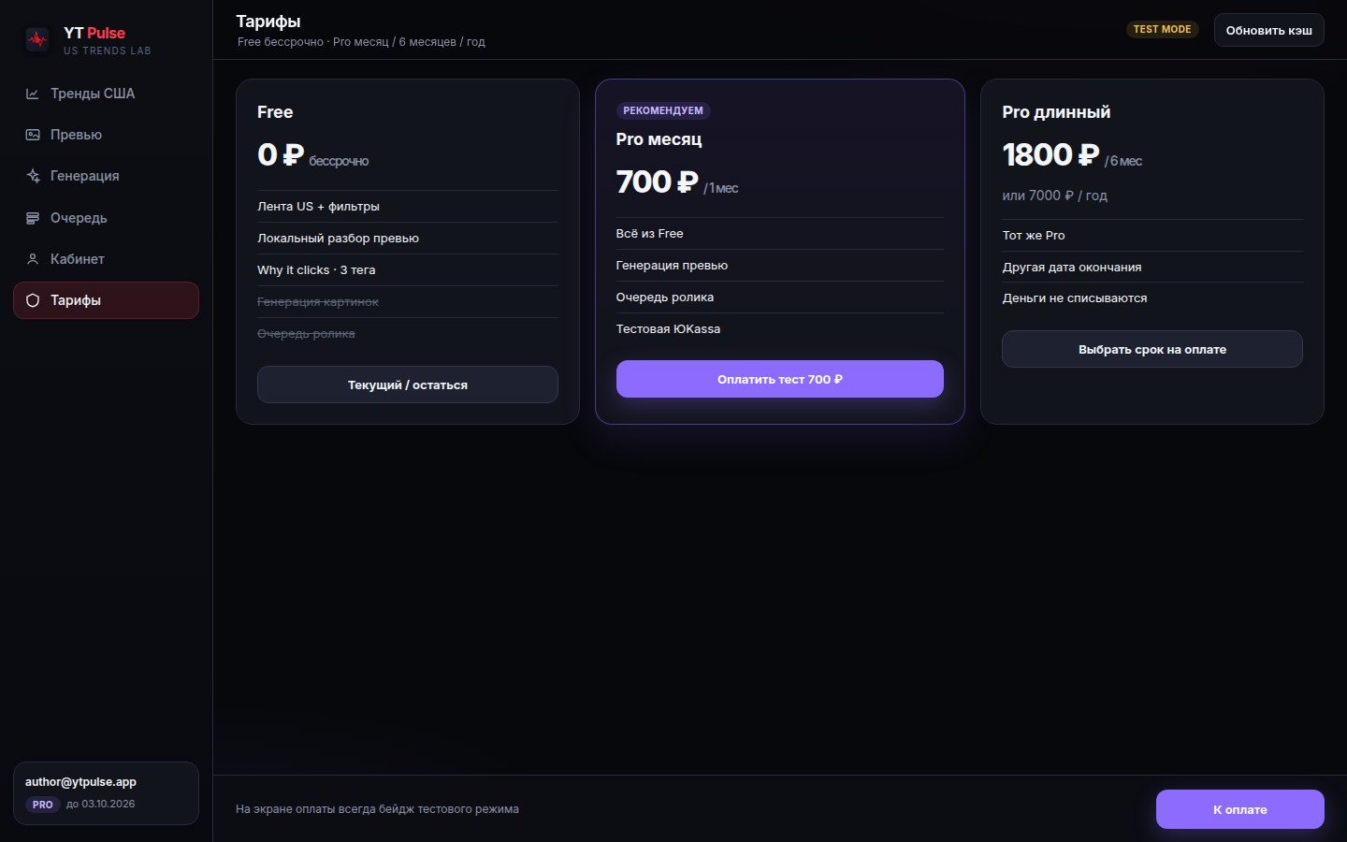
Рисунок 14. Экран тарифов
Экран оплаты: сводка заказа + виджет ЮKassa Test + бейдж тестового режима.
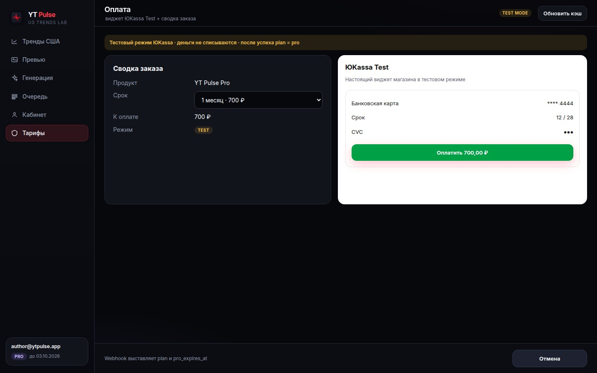
Рисунок 15. Экран оплаты
Страница успеха: plan = pro, показан срок, CTA в генерацию.
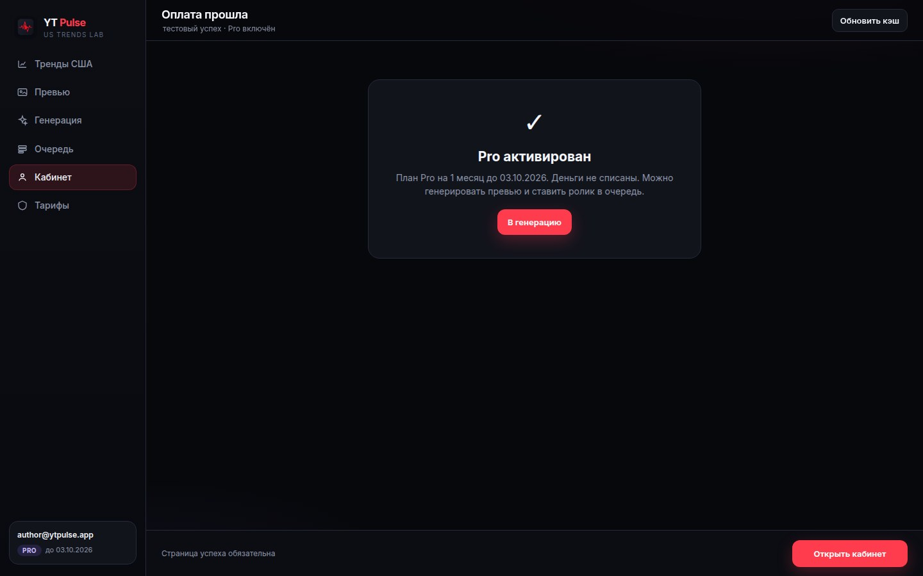
Рисунок 16. Оплата прошла
Страница ошибки: план не меняется, возврат к тарифам.
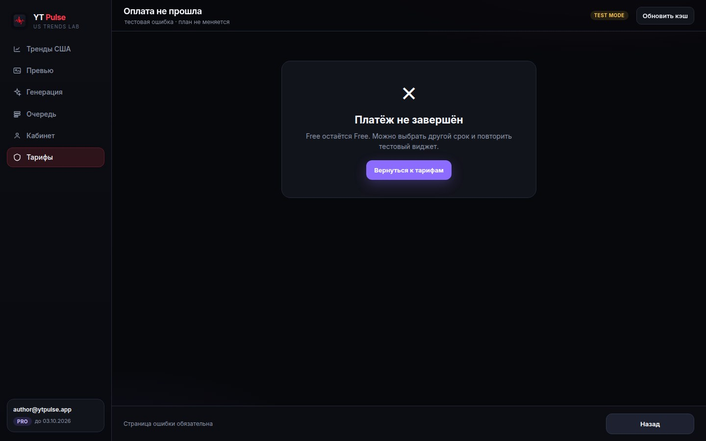
Рисунок 17. Оплата не завершена

11. Модули
Модуль | Задача
Авторизация | Регистрация и вход по почте и паролю. Сессия на Vercel. Таблица users: email, password_hash, plan, pro_expires_at.
Лента трендов | Serverless к YouTube Data API v3 mostPopular. Запись ответа в Neon. Фильтры на сервере. Кнопка обновляет, если кэш устарел.
Карточка ролика | Превью, название, канал, просмотры, длительность. Переход в разбор превью.
Top performing previews | Скачать jpg. Посчитать OpenCV + MediaPipe. Сохранить теги в Neon. Отсортировать и отдать списком.
Why it clicks | Взять теги выбранного превью. Показать три тега без процентов.
Генерация превью | Проверка Pro. Текст Groq/Gemini. Картинка Pollinations/Gemini Flash Image. Сохранить файлы и показать варианты.
Генерация ролика | Проверка Pro. Задача в Neon. Локальная заглушка файла. Статусы queued / rendering / ready.
Личный кабинет | Четыре вкладки. План и дата. Список доступных и закрытых функций. Upgrade.
Оплата | Создать платёж ЮKassa test. Принять webhook. Выставить plan=pro и срок. Успех или ошибка.
Обёртка API | Ключи в env Vercel. Ретраи и запасной провайдер для текста и картинок. Статусы на экране генерации.

11.1. Данные в Neon
Минимум. Имена таблиц можно поменять, набор полей лучше не резать.
Таблица | Поля
users | email, password_hash, plan, pro_expires_at
trends_cache | filter, region=US, youtube_json, fetched_at
preview_tags | video_id, face_closeup, high_contrast, text_area, center_object, score_sum
generation_jobs | user_id, type thumb|video, status queued|rendering|ready, file_url, error
payments | user_id, yookassa_id, term, amount, status, raw_webhook

11.2. Видео
Контракт провайдера: создать задачу, узнать статус, получить файл. В прототипе — заглушка. Опционально автор может собрать ролик руками в Kling в браузере. С сервера Kling в этой версии не обязателен.
Целевой путь вместо вечной заглушки описан в §8.1: клипы по кадрам и промптам + склейка FFmpeg. Заглушка — только fallback.

11.3. Инструменты
YouTube Data API v3 · i.ytimg.com · OpenCV · MediaPipe · Groq · Google Gemini · Pollinations · Gemini Flash Image · Next.js · Vercel Hobby · Neon.tech · GitHub · ЮKassa test
Видео: Luma Ray API · fal.ai / PiAPI (Kling) · DashScope Wan · ComfyUI + Wan / LTX · FFmpeg. Склейка длинного ролика — только FFmpeg.

12. Ограничения прототипа
- search.list YouTube.
- Чужой CTR, проценты кликабельности, emotion, curiosity gap.
- Четвёртый видимый тег Why it clicks.
- Внешний cron.
- Боевые списания ЮKassa.
- Боевая генерация видео вместо заглушки.
Допустимо вместо заглушки: контур §8.1 — короткие клипы по кадрам и промптам + склейка FFmpeg. Качество не нормируется.
- Другой визуальный каркас для кабинета, тарифов или оплаты.
- Ключи API в репозитории.

Зачем эти ограничения
Запреты относятся к этой бесплатной версии. Это не «нельзя никогда», а «не делать здесь, иначе прототип не соберётся или начнёт списывать квоту и деньги».
Нельзя в прототипе | Простыми словами | Почему | Что делать вместо этого
search.list YouTube | Не искать ролики строкой по всему YouTube | Каждый поиск жрёт квоту API | Только mostPopular США + фильтры из этого списка
Чужой CTR, проценты, emotion, curiosity gap | Не писать «кликабельность 12%» и не угадывать эмоцию | YouTube чужой CTR не отдаёт, это выдумка | Три локальных тега с картинки
Четвёртый видимый тег Why it clicks | Справа не показывать четвёртый пункт | В макете ровно три тега | center_object только в score_sum, не на экране
Внешний cron | Не ставить отдельный сервер-будильник | На Vercel Hobby его нет, это лишние деньги | Кнопка «Обновить кэш» и обновление при открытии ленты
Боевые списания ЮKassa | Не снимать настоящие деньги | Прототип, не магазин | Виджет TEST MODE, plan=pro без списания
Боевая генерация видео как обязательный прод | Не требовать платный Kling/Veo/Sora | Дорого и не влезает в Hobby | §8.1: короткие клипы + FFmpeg. Нет ключа — заглушка
Другой визуальный каркас | Не делать кабинет и оплату «другим сайтом» | Иначе три дизайна и расхождение с макетом | Один каркас: сайдбар, рельс, нижний бар
Ключи API в репозитории | Не класть токены в GitHub | Ключ утащат | Только переменные Vercel

13. Критерии готовности
- Можно зарегистрироваться и войти.
- Лента US открывается, шесть фильтров работают без search.list.
- Кэш пишется в Neon, кнопка обновляет кэш, если он протух.
- Разбор превью считает три тега локально и сортирует список.
- Free не пускает в генерацию и ведёт на тарифы.
- Тестовая оплата ставит Pro на выбранный срок, деньги не списываются. Есть экраны успеха и ошибки.
- Pro генерирует варианты превью и создаёт задачу ролика со статусами и заглушкой.
- Кабинет показывает почту, план, дату, возможности и платежи во вкладках одного стиля.
- Секреты не лежат в репозитории, деплой с main на Vercel живой.
- Все экраны совпадают с макетами этого ТЗ: сайдбар, рельс, нижний бар, палитра, превью 16:9. Макеты — источник правды по интерфейсу: если код расходится с макетом, правится код.

